Лабораторная работа №1.

Управление пользователями, группами пользователей и правами на файлы и каталоги в Linux

Выполнила студентка группы М3311

Авсюкевич Анастасия

**Задачи**

1) Научиться создавать, изменять и редактировать учетные записи пользователей и групп пользователей в Linux.

2) научиться задавать атрибуты прав и владения для файлов и каталогов под конкретные задачи

**Задание**

Создать скрипт, который:

1) выводит в файл work3.log построчно список всех пользователей в системе в следующем формате:

«user NNN has id MM»;

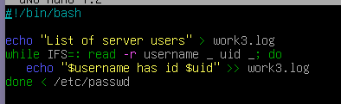

Результат работы скрипта:

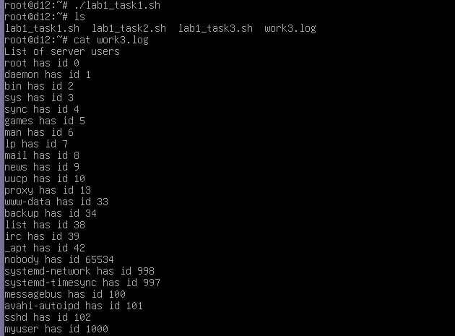

2) добавляет в файл work3.log строку, содержащую дату последней смены пароля для пользователя

root;

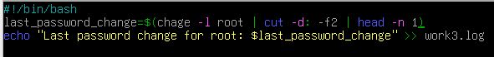

Результат работы скрипта:

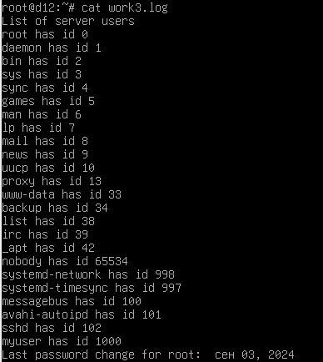

3) добавляет в файл work3.log список всех групп в системе (только названия групп) через запятую;



Результат работы скрипта:



4) делает так, чтобы при создании нового пользователя у него в домашнем каталоге создавался файл

readme.txt с текстом «Be careful!»;

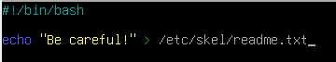

5) создает пользователя u1 с паролем 12345678;

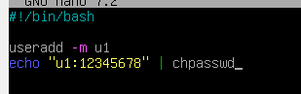

Результат работы скрипта:

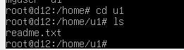



6) создает группу g1;



Результат работы скрипта:



7) делает так, чтобы пользователь u1 дополнительно входил в группу g1;



Результат работы скрипта:



8) добавляет в файл work3.log строку, содержащую сведения об идентификаторе и имени

пользователя u1 и идентификаторах и именах всех групп, в которые он входит;

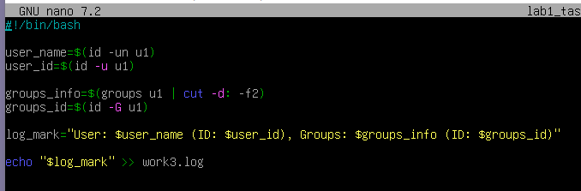

Результат работы скрипта:



9) делает так, чтобы пользователь user дополнительно входил в группу g1



Результат работы скрипта:



10) добавляет в файл work3.log строку с перечнем пользователей в группе g1 через запятую;

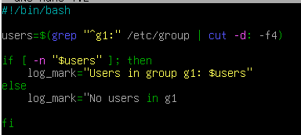

Результат работы скрипта:



11) делает так, что при входе пользователя u1 в систему вместо оболочки bash автоматически

запускается /usr/bin/mc, при выходе из которого пользователь возвращается к вводу логина и

пароля;



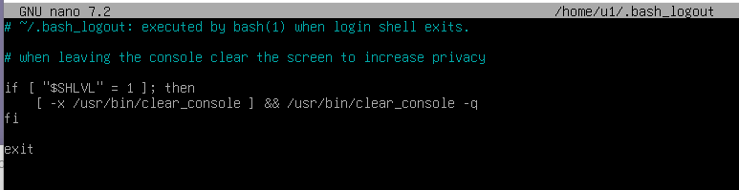

12) создает пользователя u2 с паролем 87654321;

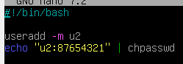

13) в каталоге /home создает каталог test13, в который копирует файл work3.log два раза с

разными именами (work3-1.log и work3-2.log);

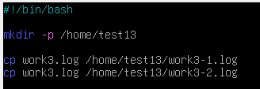

14) сделает так, чтобы пользователи u1 и u2 смогли бы просматривать каталог test13 и читать эти

файлы, только пользователь u1 смог бы изменять и удалять их, а все остальные пользователи

системы не могли просматривать содержимое каталога test13 и файлов в нем. При этом никто не

должен иметь права исполнять эти файлы;

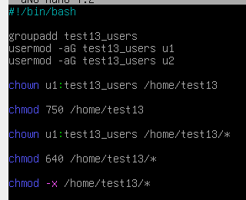

По принципу:

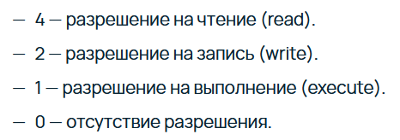

15) создает в каталоге /home каталог test14, в который любой пользователь системы сможет

записать данные, но удалить любой файл сможет только пользователь, который его создал или

пользователь u1;

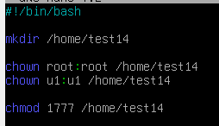

На каталог устанавливаются права как 1777, что является стандартной настройкой для каталогов, в которые могут записывать все пользователи. Это называется **sticky bit**. Sticky bit гарантирует, что только владелец файла или суперпользователь (root) может удалить файл из каталога. Другие пользователи не могут удалять файлы, которые не принадлежат им.

16) копирует в каталог test14 исполняемый файл редактора nano и делает так, чтобы любой

пользователь смог изменять с его помощью файлы, созданные в пункте 13;

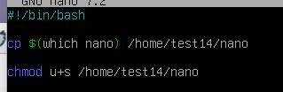

Результат работы скрипта:

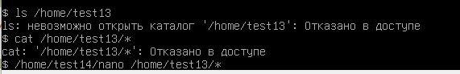

После использования последней команды доступ появился

17) создает каталог test15 и создает в нем текстовый файл /test15/secret_file. Делает так, чтобы

содержимое этого файла можно было вывести на экран, только зная имя файла, но узнать имена

файлов в каталоге кроме как подбором было бы невозможно.

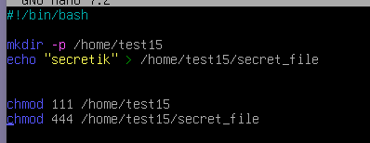

Результат работы скрипта:

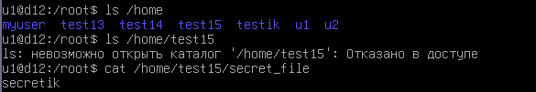

18) Настроить sudo таким образом, чтобы пользователь u1 смог с помощью sudo и команды passwd

менять пароли другим пользователям, но не смог бы использовать другие утилиты от имени root.



В данном случае создается или изменяется файл конфигурации для пользователя u1 в директории /etc/sudoers.d/. Это позволяет добавить конкретные правила для пользователя, не редактируя основной файл /etc/sudoers, что более безопасно.

Результат работы скрипта:

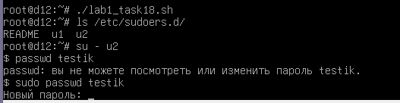

Отдельно создать второй скрипт, который полностью уничтожает результаты деятельности предыдущего:

1. удаляет созданных пользователей и их домашние каталоги, удаляет созданные группы, удаляет все
2. созданные в предыдущем скрипте файлы и каталоги

